**PRUEBA PRÁCTICA**

**Soporte de Aplicaciones Web**

**Qdit 2019**

La aplicación web entregada presenta varios fallos que usted deberá solucionar. Al final de la prueba usted debe entregar:

1. Un archivo comprimido con la aplicación web corregida incluyendo archivos y base de datos.
2. Un documento describiendo brevemente la solución que dio a cada uno de los fallos.

*\*Nota: Tenga en cuenta que los fallos se pueden originar por varias causas como: Errores en el código, de datos, de configuración entre otros.*

**LISTADO DE ERRORES A SOLUCIONAR**

1. (5 Puntos) Error en la conexión con MYSQL.
2. (10 Puntos) Obtener los datos de ingreso al sitio con funciones de Administrador.
3. (5 Puntos) En la *sección de reportes* los botones de los calendarios de Fecha Inicial y Fecha Final no funcionan adecuadamente.
4. (5 Puntos) Actualmente al ejecutar el reporte disponible en la *sección de reportes* para el rango de fechas entre el 01-01-2012 hasta el 01-09-2014 no arroja ningún resultados. Realice cualquier tipo de solución que permita que la ejecución de este reporte para las fechas citadas dé como resultado por lo menos 2 registros en pantalla.
5. (10 Puntos) Actualmente el *cierre de la sesión* no funciona adecuadamente. Sin realizar modificaciones en la función sleep, debe hacer que el botón cerrar sesión funcione sin generar pantalla en blanco, debe tomar una imagen de la pantalla, luego de lograr el cierre de sesión.
6. (10 Puntos) Actualmente el *botón Search* no realiza ninguna acción. Usted deberá habilitar el botón para que realice búsquedas en una tabla de la base de datos. Esta tabla debe contener información de artículos o noticias.
7. (5 Puntos) La opción *mostrar perfil (*señalada en la imagen que se muestra abajo) actualmente muestra un error. Usted debe solucionar el error y habilitar la funcionalidad para ver el perfil del usuario actual.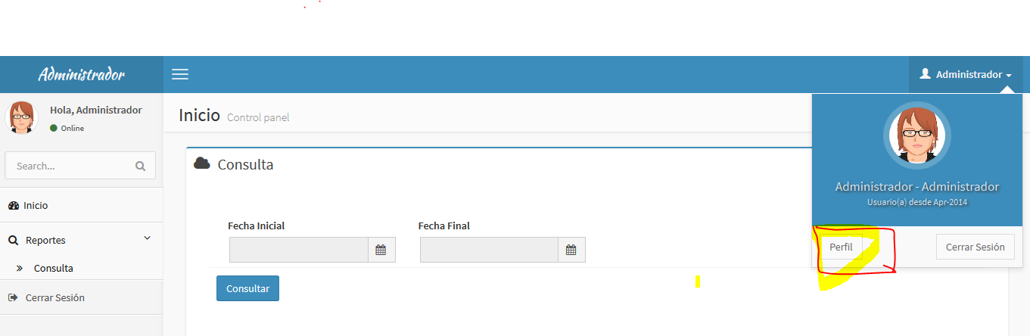
8. (15 Puntos) Crear un script PHP que permita la subida de archivos de mínimo 30 Mb, los archivos deben ser subidos en la carpeta files del servidor.